Ministerul Educației și Cercetării a Republicii Moldova
Universitatea Tehnică a Moldovei
Facultatea Calculatoare Informatică și Microelectronică

RAPORT
la lucrarea de laborator nr. 4
la obiectul Proiectarea Sistemelor
Tema: Modelarea logică a datelor cu
AllFusion Erwin Data Modeler

A efectuat: Botnarenco Ecaterina, TI-223
A verificat: Cojocaru Svetlana, asist. univ.
Chișinău 2025
Considerații teoretice
IDEF1X este o metodologie standardizată utilizată pentru modelarea datelor, care se concentrează pe:
- structura conceptuală a datelor și relațiile dintre ele la un nivel abstract;
- crearea unui model logic care descrie cum sunt organizate și gestionate datele într-un sistem informațional.
Modelul logic reprezentat în IDEF1X se axează pe ce date vor fi stocate și cum sunt acestea relaționate. Nu include detalii despre implementarea fizică cum ar fi tipurile exacte de date sau structura indexurilor. Modelul respectiv descrie structura datelor fără a depinde de un anumit sistem de gestiune a bazelor de date (SGDB).
Entitățile reprezintă obiectele principale dintr-un sistem informațional, echivalente cu tabele într-o bază de date relațională. Ele sunt reprezentate prin dreptunghiuri, iar fiecare entitate are un nume unic și atribute care descriu proprietățile obiectului.
Tabelul ”Utilizator” stochează informațiile esențiale despre utilizatorii aplicației. Fiecare utilizator are un IdUtilizator unic, iar câmpurile suplimentare includ Nume, Email, ParolaHash (pentru securizarea parolelor) și TipUtilizator (pentru a distinge între diferitele roluri ale utilizatorilor, cum ar fi admin, profesor, student etc.). De asemenea, câmpul DataCrearii stochează data creării contului utilizatorului.
Tabelul ”Lucrare” conține informațiile despre lucrările încărcate de utilizatori, cum ar fi IdLucrare (ID unic al lucrării), Titlu, TipLucrare (ex. licență, proiect, referat etc.), DataIncarcarii (data când lucrarea a fost încărcată) și Status (starea curentă a lucrării - aprobată, în curs de verificare etc.). IdUtilizator (FK) reprezintă utilizatorul care a încărcat lucrarea, iar IdDisciplina (FK) leagă lucrarea de disciplina corespunzătoare.
Tabelul ”Disciplina” conține informațiile despre diferitele discipline din cadrul aplicației, fiecare având un IdDisciplina unic, Denumire, CodDisciplina, AnStudiu și Semestru. Aceste informații sunt esențiale pentru a organiza lucrările încărcate pe discipline, facilitând astfel verificarea și raportarea activităților academice.
Tabelul ”VerificarePlagiat” conține informațiile legate de verificările de plagiat realizate pe lucrările încărcate. Fiecare verificare are un IdVerificare unic, DataVerificarii, PragAlertă (pragul de similaritate pentru alertă), PragSimilitudine (pragul pentru raportarea plagiatului) și StatusVerificare (starea verificării - completată, în proces etc.). IdLucrare (FK) leagă verificările de lucrarea specifică care a fost verificată pentru plagiat.
Tabelul ”RaportPlagiat” stochează rezultatele verificărilor de plagiat. Fiecare raport are un IdVerificare (FK) ce face legătura cu tabelul VerificarePlagiat, ProcentSimilitudineTotal (procentul total de similaritate găsit), NumarSurse (numărul de surse identificate în raport) și Concluzie (concluzia raportului, cum ar fi "Nu există plagiat", "Plagiat detectat", etc.), precum și URLRaport (linkul la raportul complet).
Tabelul ”Aliniere” conține informațiile despre sursele de similaritate găsite în verificările de plagiat. Fiecare aliniere are un IdVerificare (FK) ce face legătura cu VerificarePlagiat și un IdSursa (FK) care face legătura cu Sursa din care provine similaritatea. De asemenea, sunt incluse informații precum ProcentSimilaritate și TipPotrivire (de exemplu, dacă este vorba de un paragraf copiat direct sau de o idee similară).
Tabelul ”Sursa” conține informații despre sursele externe de unde provin aliniamentele de plagiat. Fiecare sursă are un IdSursa unic, TipSursa (de exemplu, jurnal academic, site web, carte), Titlu, AutorSursa, AnPublicare și URLSursa (link-ul sursei originale). Acest tabel ajută la identificarea surselor externe folosite de autori și permite comparația lucrărilor cu sursele existente.
În figura 1 este reprezentată modelarea logică a bazei de date, realizată în softul AllFusion Erwin Data Modeler.
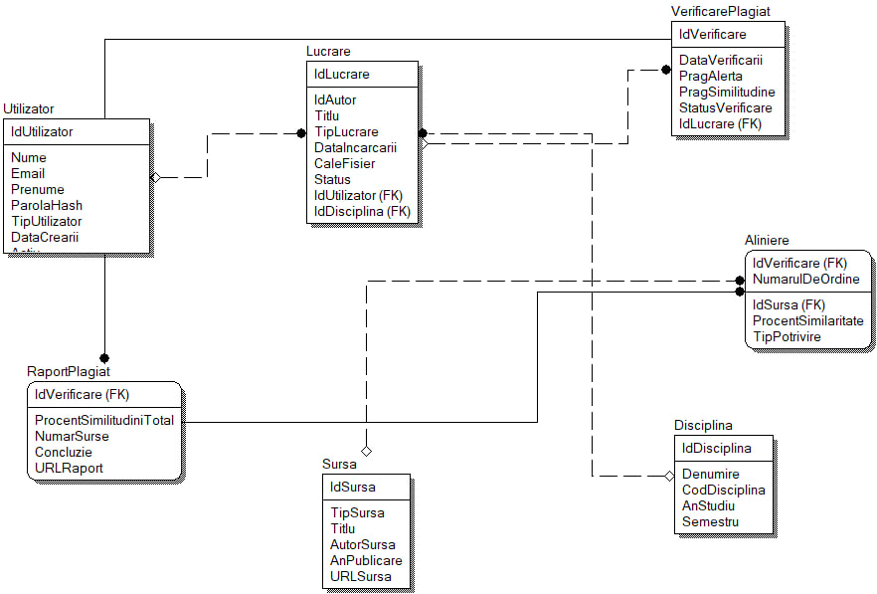
Figura 1 – Modelarea logică a bazei de date
Tabelele sunt interconectate prin relații de chei externe (FK), care asigură integritatea datelor și conexiunile între entitățile aplicației.
- Utilizator este legat de Lucrare prin IdUtilizator (FK), indicând utilizatorul care a încărcat lucrarea.
- Lucrare este legată de VerificarePlagiat prin IdLucrare (FK), astfel încât fiecare lucrare poate avea mai multe verificări de plagiat asociate.
- VerificarePlagiat este legat de RaportPlagiat prin IdVerificare (FK), fiecare raport de plagiat fiind asociat cu o verificare.
- VerificarePlagiat este de asemenea legat de Aliniere prin IdVerificare (FK), iar Aliniere este conectat la Sursa prin IdSursa (FK), indicând sursa de similaritate.
- Lucrare este legată de Disciplina prin IdDisciplina (FK), astfel încât fiecare lucrare este asociată unei discipline.

Concluzii
Diagrama IDEF1X reflectă structura unei aplicații pentru verificarea plagiatului, care permite utilizatorilor să încarce lucrări și să le verifice pentru similitudini. Aceasta include tabele pentru gestionarea utilizatorilor, lucrărilor, verificărilor de plagiat, raportării și surselor externe de similitudine. Relațiile între tabele sunt esențiale pentru a asigura un flux coerent de date, de la încărcarea lucrărilor până la generarea rapoartelor de plagiat și identificarea surselor de similaritate. Această arhitectură permite o gestionare eficientă a datelor și o verificare clară a plagiatului, iar integrarea corespunzătoare a cheilor externe garantează integritatea referențialăs și corectitudinea datelor stocate în aplicație.

